Guinness tar Nitro-IPA:n till Sverige
Det anrika, irländska bryggeriet som sedan 1759 bryggt sin ikoniska stout bryter nu ny mark och lanserar sin första India Pale Ale i Sverige - Guinness Nitro IPA. Ölet, som blir Sveriges första kvävebaserade IPA, förenar det bästa från Guinness klassiska bryggarteknik med den typiska, humlearomatiska känslan hos en ale.
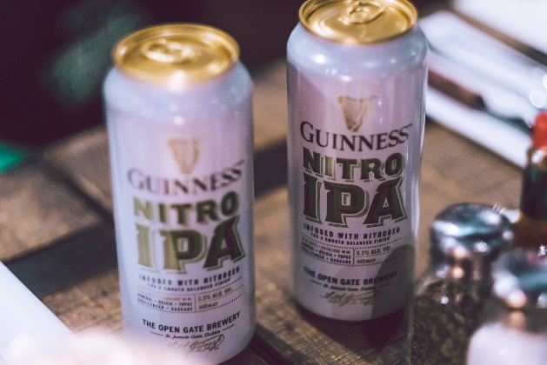
Guinness, som i år fyller 259 år, förknippas av de flesta med sin mörka stout, som blivit mer eller mindre ikonisk öl för de flesta ölkännare. Nu tar Guinness steget in i ale-världen och lanserar Nitro IPA, en särpräglad India Pale Ale som redan gjort succé i hemlandet. Nitro IPA blir dessutom den första kvävebaserade IPA:n på den svenska marknaden.
Idén till ölet kom från The Brewers Project, som är Guinness särskilda innovationsgrupp med ansvar för att ta fram och utveckla nya ölsorter. Detta arbete sker på Guinness egna hantverksbryggeri The Open Gate Brewery i Dublin, som sedan en tid tillbaka dessutom är öppet för besökare. Inspirerade av den växande ale-trenden skapade man ett öl som på ett helt nytt sätt kombinerar Guinness klassiska karaktär med de typiska elementen hos en ale.
- Det är inte ovanligt att öldrickare upplever att beskan och humlearomerna i en IPA tar över. Vi ville därför skapa en lite mer balanserad öl med en lenare känsla. Eftersom Guinness har förädlat tekniken bakom kvävebaserad öl i mer än sex decennier, kände vi att vi hade något nytt att tillföra kategorin, säger Luis Ortega, bryggmästare på Guinness och den som ligger bakom receptet.

Första kvävebaserade IPA:n i Sverige
Som sig bör med en IPA bryggs Guinness Nitro IPA med fem olika humlesorter: Admiral för beska, Celeia, Topaz, Cascade och Challenger för arom. De tre senare via torrhumling, vilket förstärker ölets citrusprägel.
Till skillnad från en typisk IPA är Nitro IPA bryggd med så kallad kvävebaserad bryggteknik. Denna mix av koldioxid och kväve ger ölet samma karaktäristiskt lena känsla och kraftiga skumkrona som Guinness stout har gjort sig känd för. Till Nitro IPA används även samma jästsort som tillämpas i den klassiska stouten. Ölet sticker också ut i kategorin med sin mörka, bärnstenstonade färg. Guinness-fans kommer dessutom att känna igen den lilla kvävekulan i toppen av burken, som ser till att känslan av en nyss upphälld Guinness på fat kan återskapas hemma.
Guinness Nitro IPA finns på utvalda restauranger och barer runtom i landet. från och med mitten av februari Ölet säljs även på Systembolaget från och med september i år.
Smak: Balanserad och krämig IPA med mycket smak av humle, citrus och kryddighet.

För pressmaterial och produktprover, vänligen kontakta:
Anna Alvling, Cohn & Wolfe
Tel: 073-567 65 60
E-mail: anna.alvling@cohnwolfe.com
För mer information, kontakta:
Henric Byström, Kommunikationschef Carlsberg Sverige
Tel: 070-483 05 48
E-mail: henric.bystrom@carlsberg.se

